找到删除按钮 其给注册点击事件 因为我们把用户的id保存给当前按钮的父元素身上

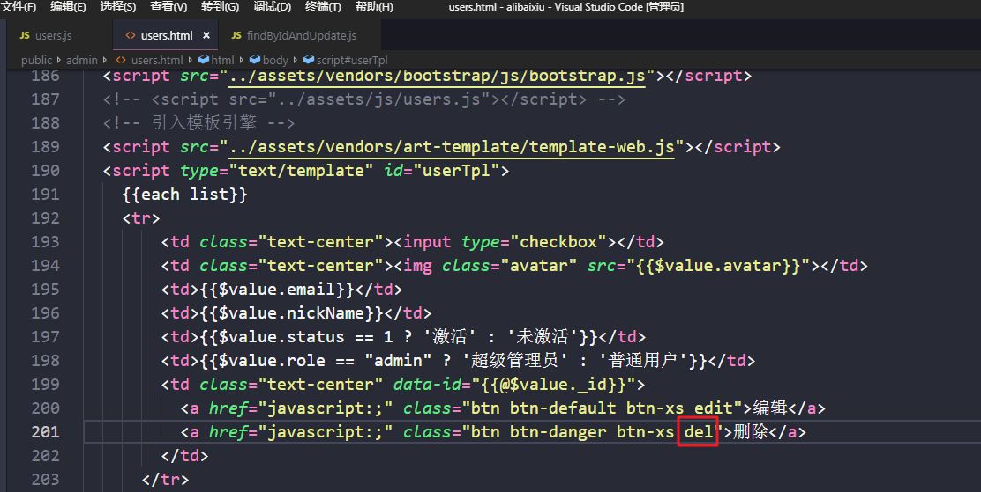

// 完成删除单个用户的功能

$('tbody').on('click', '.del', function () {

// 要先弹出一个确认框 不可逆的操作

if (window.confirm('真的要删除吗?')) {

var id = $(*this*).parent().attr('data-id');

// 发送ajax

$.ajax({

type: 'delete',

url: '/users/' + id,

success: function (*res*) {

// console.log(res);

var index = userArr.findIndex(*item* => item._id == res._id);

// 调用splice()

userArr.splice(index, 1);

render(userArr);

}

})

}

});

删除多个用户

先实现全选功能

先要给批量删除的按钮添加点击事件